エコマップ
書式２記入例

社会資源(人)

相談支援専門員
訪問看護事業所
看護師

地域資源(人)

母ケアマネ

病院
主治医
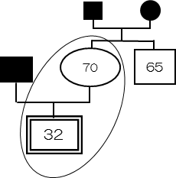
ヘルパー事業所

近隣住民
サービス
提供責任者
前主治医
コーヒー
ショップ
店員B子
民生委員の
男性（60）

生活介護事業所内
障がい当事者
自治会○○組
会長
（50）

就労支援事務所
生活介護事業所
サービス
管理責任者
支援員

＜関係＞ 弱い ← →強い

葛藤

受講者名

エコマップ
書式２
チームアプローチにおける支援方針
チームアプローチの展開でこまっていること

社会資源（人）

＜関係＞ 弱い ← →強い

葛藤

地域資源（人）

